两周法规速递|监管动态
2024年2月5日-2024年2月18日

深圳价值在线咨询顾问有限公司
2024年2月19日

法规速递

1、关于就《公开发行证券的公司信息披露编报规则第4号——保险公司信息披露特别规定（征求意见 稿）》公开征求意见的通知
为进一步落实《国务院关于进一步提高上市公司质量的意见》（国发〔2020〕 14号） ，完善分行业信息 披露标准 ，优化披露内容 ，增强信息披露的针对性和有效性 ，我会对《公开发行证券的公司信息披露编报规则 第4号——保险公司信息披露特别规定》进行修订 ，现向社会公开征求意见。

中国证券监督管理委员会
2024年02月09日


关于就《公开发行证券的公司信息披露编报规则第4号——保险公司信息披露特别规定（征求意见稿）》公开征 求意见的通知

2、监管规则适用指引——会计类第4号

中国证券监督管理委员会

2024年02月08日



监管规则适用指引——会计类第4号

3、关于就《深圳证券交易所上市公司自律监管指引第17号——可持续发展报告（试行）（征求意见 稿）》公开征求意见的通知

为规范上市公司可持续发展相关信息披露 ，引导上市公司践行可持续发展理念 ，推动上市公司高质量发展， 本所制定了《深圳证券交易所上市公司自律监管指引第17号——可持续发展报告（试行）（征求意见稿）》。

深圳证券交易所

2024年02月08日



关于就《深圳证券交易所上市公司自律监管指引第17号——可持续发展报告（试行）（征求意见稿）
》公开征求意见的通知

4、关于就《上海证券交易所上市公司自律监管指引第14号——可持续发展报告（试行）（征求意见 稿）》公开征求意见的通知

为深入贯彻新发展理念 ，推动高质量发展，落实中国证监会《推动提高上市公司质量三年行动方案（2022 -2025）》和上海证券交易所（以下简称本所）新一轮《推动提高沪市上市公司质量三年行动计划》 ，引导上 市公司践行可持续发展理念，规范可持续发展相关信息披露，本所起草了《上海证券交易所上市公司自律监管 指引第14号——可持续发展报告（试行）（征求意见稿）》。

上海证券交易所
2024年02月08日


关于就《上海证券交易所上市公司自律监管指引第14号——可持续发展报告（试行）（征求意见稿） 》公开征求意见的通知

5、关于就《北京证券交易所上市公司持续监管指引第11号——可持续发展报告（试行）》公开征求 意见的通知

为引导上市公司深入贯彻新发展理念，规范上市公司可持续发展相关信息披露 ，本所起草了《北京证券交 易所上市公司持续监管指引第11号——可持续发展报告（试行）（征求意见稿）》，现向社会公开征求意见。 有关意见请于2月29日前通过电子邮件或邮寄方式反馈。

北京证券交易所
2024年02月08日


关于就《北京证券交易所上市公司持续监管指引第11号——可持续发展报告（试行）》公开征求意 见的通知

6、关于做好公开募集基础设施证券投资基金（REITs）2023年年度报告披露工作有关事项的通知 为了做好公开募集基础设施证券投资基金（REITs）（以下简称基础设施REITs）2023年年度报告的编制、 报送和披露工作，根据《公开募集证券投资基金信息披露管理办法》《公开募集基础设施证券投资基金指引( 试行）》《证券投资基金信息披露内容与格式准则第2号——〈年度报告的内容与格式〉》 《上海证券交易所 公开募集基础设施证券投资基金（REITs）业务办法（试行）》等规定。

上海证券交易所
2024年02月08日


关于做好公开募集基础设施证券投资基金（REITs）2023年年度报告披露工作有关事项的通知

监管动态


市场监管概览

2024年2月5日-2月18日 ，证监会作出1份监管文书；证监局作出13份监管文书；上交所作出9份监管文书；深交 所作出13份监管文书。

2024年2月5日-2月18日 ，证监会对1个对象进行立案调查；证监局作出13份行政监管措施决定书。
2024年2月5日-2月18日 ，上交所公司监管部门作出4份监管警示函 ，对5宗行为予以纪律处分。

2024年2月5日-2月18日 ，深交所发出8份监管函 ，对5宗行为予以纪律处分；共发出关注函19份 ，问询函1份。

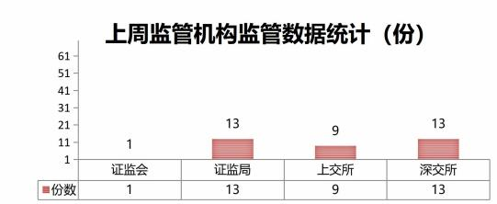

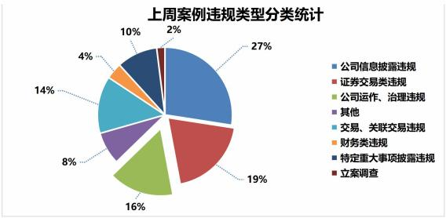


证监会证监局监管动态

2024年2月5日-2月18日 ，证监会对1个对象进行立案调查；证监局作出13份行政监管 措施决定书。
（ 1 ）行政监管措施

公司代码 | 公司简称 | 违规行为
600999 | 招商证券 | 招商证券股份有限公司多名员工曾存在借用他人证券账户长 期交易股票、私下接受客户委托交易股票、委托他人炒股等 违法违规行为 ，违法违规行为主要集中在2021年以前。在 前述期间 ，招商证券股份有限公司对于从业人员行为管理存 在以下问题 ：一是对从业人员买卖股票行为重视程度和问责 力度不够。 常规及专项核查频次较少 ，对员工行为的持续监 督、警示教育力度不足。二是从业人员行为监测监控管理不 到位。对员工手机号码等信息的准确性、完整性没有及时检 查、核对、更新。对员工登录他人账户以及借用亲属或他人 账户买卖股票的行为未予以充分关注。三是配套信息技术系 统建设不足。证券账户终端使用数据记录存在缺陷 ，客户信 息采集不完整、不及时。
【行政监管措施】中国证券监督管理委员会深圳监管局决定对招商证券股份有限公司采 取责令增加内部合规检查次数的行政监管措施。
600999 | 招商证券 | 吴某焰作为证券从业人员 ，于2008年入职招商证券 ， 2008 年至2016年历任招商证券运行管理部副总经理、私人客户 部总经理、资产管理部总经理、招商证券资产管理有限公司 总经理等职务 ，在此期间使用过他人证券账户交易股票。
【行政监管措施】中国证券监督管理委员会深圳监管局决定 ：认定吴某焰（身份证号码 ：420************259）为不适当人选 ， 自监管措施决定作出之日起3年内不得担任证 券公司董事、监事、高级管理人员和分支机构负责人职务或实际履行上述职务。
600999 | 招商证券 | 宗某玉在担任招商证券投资银行部项目负责人、投资银行业 务十部负责人期间 ，于2014年10月至2017年6月控制使用 他人证券账户交易股票。
【行政监管措施】中国证券监督管理委员会深圳监管局决定 ：认定宗某玉（身份证号码 ：412************112）为不适当人选 ， 自监管措施决定作出之日起1年内不得担任证 券公司投资银行业务团队负责人职务或实际履行上述职务。
000514 | 渝开发 | 重庆康华会计师事务所（特殊普通合伙） 、注册会计师在执 行重庆渝开发股份有限公司财务报表审计项目时存在以下问  题。
【行政监管措施】中国证券监督管理委员会重庆监管局决定对重庆康华会计师事务所( 特殊普通合伙）及签字会计师徐某莉、罗某采取出具警示函的行政监管措施 ，并记入证 券期货市场诚信档案。

000637 | ST实华 | 北京亚太联华资产评估有限公司执行的茂化实华子公司茂名 实华东成化工有限公司收购广西华清环保有限公司股东全部 权益价值资产评估项目存在问题。
【行政监管措施】中国证券监督管理委员会广东监管局决定对亚太联华、评估师采取出 具警示函的行政监管措施。
600999 | 招商证券 | 招商证券股份有限公司多名员工曾存在借用他人证券账户长 期交易股票、私下接受客户委托交易股票、委托他人炒股等 违法违规行为 ，相关问题反映出公司合规内控管理不到位。
【行政监管措施】中国证券监督管理委员会深圳监管局决定对董事长采取出具警示函的 行政监管措施。
000637 | ST实华 | 公司2022年半年报少记营业收入4,807万元 ， 少记净利润  171.75万元。
【行政监管措施】中国证券监督管理委员会广东监管局决定对ST实华、时任董事长范某 岩、 时任总经理宋某普、时任财务总监辜某杰、时任董秘袁某强采取出具警示函的行政 监管措施。
002507 | 涪陵榨菜 | 董事长配偶短线交易。
【行政监管措施】中国证券监督管理委员会重庆监管局决定对周斌全采取出具警示函的 行政监管措施 ，并将相关情况计入证券期货市场诚信档案。
000950 | 重药控股 | 董事长母亲短线交易。
【行政监管措施】中国证券监督管理委员会重庆监管局决定对董事长袁某采取出具警示 函的行政监管措施 ，并将相关情况记入证券期货市场诚信档案。
603880 | ST南卫 | 持股5%以上股东在持股比例减少达到1%时未在次日通知上 市公司并予公告。
【行政监管措施】中国证券监督管理委员会江苏监管局决定对持股5%以上股东徐某采 取出具警示函的监管措施,并记入证券期货市场诚信档案。
603880 | ST南卫 | 实施主动减持行为的控股股东一致行动人,在控股股东及其 一致行动人的持股比例减少达到1%时,未在次日通知上市公 司并予公告。
【行政监管措施】中国证券监督管理委员会江苏监管局决定对控股股东一致行动人李某 中采取出具警示函的监管措施,并记入证券期货市场诚信档案。

600999 | 招商证券 | 招商证券股份有限公司多名员工曾存在借用他人证券账户长 期交易股票、私下接受客户委托交易股票、委托他人炒股等 违法违规行为 ，相关问题反映出公司合规内控管理不到位。
【行政监管措施】中国证券监督管理委员会深圳监管局决定对从业人员采取监管谈话的 行政监管措施。请按中国证券监督管理委员会深圳监管局指定日期携带有效的身份证件 到中国证券监督管理委员会深圳监管局接受监管谈话。
300942 | 易瑞生物 | 深圳市易瑞生物技术股份有限公司内幕信息知情人登记管理 不到位。
【行政监管措施】中国证券监督管理委员会深圳监管局决定对深圳市易瑞生物技术股份 有限公司采取监管谈话的监管措施。现要求深圳市易瑞生物技术股份有限公司董事长后 续根据中国证券监督管理委员会深圳监管局要求 ，携带有效身份证件到中国证券监督管 理委员会深圳监管局接受监管谈话。

（ 2 ）立案调查

公司代码 | 公司简称 | 违规行为
000046 | *ST泛海 | 因公司涉嫌信息披露违法违规 ，根据《中华人民共和国证券 法》《中华人民共和国行政处罚法》等法律法规 ， 中国证监 会决定对公司立案。


上交所监管动态
2024年2月5日-2月18日 ，上交所公司监管部门作出4份监管警示函 ，对5宗行为予以纪律处分。
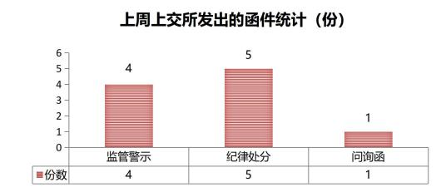

（ 1 ）监管措施统计

公司代码 | 公司简称 | 函件类别 | 违规类型
600112 | ST天成 | 监管警示 | 股权变更登记回公司名下及再次出售的相关情况，  公司均未及时履行信息披露义务 ，且再次出售可能 产生的损益占公司2016年归母净利润的75.8% ， 已 达到提交股东大会审议的标准 ，公司未履行相关决 策程序。
600112 | ST天成 | 通报批评 | 股权变更登记回公司名下及再次出售的相关情况，  公司均未及时履行信息披露义务 ，且再次出售可能 产生的损益占公司2016年归母净利润的75.8% ， 已 达到提交股东大会审议的标准 ，公司未履行相关决 策程序。
603603 | *ST博天 | 公开谴责、公 开认定不适合 担任上市公司 董事、监事、 高级管理人员 | *ST博天2017 年、 2018年、 2019年、 2020年、 2021 年年度报告存在虚假记载。
603665 | 康隆达 | 监管警示 | 实际控制人、 时任董事长兼总经理未及时告知公司 《合作备忘录》事项 ，导致康隆达未及时公告；未 及时披露《终止合作基础协议》所涉公司重大风险 ; 2020年年度报告存在虚假记载。
600890 | 退市中房 | 监管警示 | 大股东因司法处置导致股票被动卖出未预披露。
603655 | 朗博科技 | 通报批评 | 公司控股股东暨实际控制人及一致行动人作为转让 方 ，前期披露公告称拟实施控制权转让事项 ，在受 让方未及时提交合规确认材料和履行付款义务、可 能导致控制权变更交易终止的情况下 ，未及时告知 公司相关进展并督促披露；公司在控制权变更交易 已触发终止条件 ，且本所已向其发函要求及时披露

 |  |  | 最新进展、充分提示风险的情况下 ，仍未主动核实 相关进展并及时披露 ，未就控制权变更交易是否存 在变更或终止的风险进行充分的风险提示。
603655 | 朗博科技 | 监管警示 | 公司控股股东暨实际控制人及一致行动人作为转让 方 ，前期披露公告称拟实施控制权转让事项 ，在受 让方未及时提交合规确认材料和履行付款义务、可 能导致控制权变更交易终止的情况下 ，未及时告知 公司相关进展并督促披露；公司在控制权变更交易 已触发终止条件 ，且本所已向其发函要求及时披露 最新进展、充分提示风险的情况下 ，仍未主动核实 相关进展并及时披露 ，未就控制权变更交易是否存 在变更或终止的风险进行充分的风险提示。
600481 | 双良节能 | 公开谴责 | 公司时任董事之子控制使用“ 陈某先”信用账户交 易公司股票 ，在6个月内买入又卖出所持公司股份 的行为 ，构成短线交易。
600355 | 精伦电子 | 监管工作函 | 就公司自用房地产转为投资性房地产相关事项明确 监管要求。
603665 | 康隆达 | 公开谴责 | 实际控制人、 时任董事长兼总经理未及时告知公司 《合作备忘录》事项 ，导致康隆达未及时公告；未 及时披露《终止合作基础协议》所涉公司重大风险 ; 2020年年度报告存在虚假记载。
（ 2 ）函件统计
2024年2月5日-2月18日 ，上交所发出1份监管问询函。

公司代码 | 公司简称 | 函件类型
603555 | ST贵人 | 问询函

深交所监管动态

1、上市公司监管动态
2024年2月5日-2月18日 ，深交所发出8份监管函，对5宗行为予以纪律处分；共发出关注函19份 ，问 询函1份。

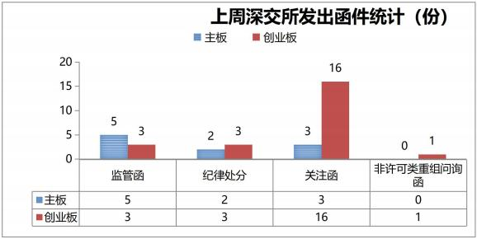

（ 1 ）纪律处分及监管措施

公司代码 | 公司简称 | 监管类型 | 处理事由
300825 | 阿尔特 | 监管函 | 实际控制人、董事长未将签署代持协议行为告知 上市公司 ，导致公司更正前期部分定期报告相关 持股信息。
000554 | 泰山石油 | 监管函 | 监事使用他人账户买卖公司股票构成短线交易。
000752 | *ST西发 | 监管函 | 诉讼进展未及时披露。
000958 | 电投产融 | 监管函 | 关联交易未及时履行审议程序和披露义务；与控 股股东人员、业务不独立。
000637 | ST实华 | 监管函 | 2022年半年报少记营业收入。
300238 | 冠昊生物 | 监管函 | 未及时披露重大诉讼事项的重大进展情况；未及 时披露子公司独家经销权终止事项。

300463 | 迈克生物 | 监管函 | 公司实际控制人及其一致行动人持股比例变化相 关数据披露不准确、不完整。
000506 | 中润资源 | 监管函 | 未按规定披露关联交易；关联方资金占用；违规 提供财务资助。
300310 | 宜通世纪 | 通报批评 | 2017年年度报告 ， 2017年年度报告（更新后）存 在虚假记载；重组相关信息披露文件虚假记载。
300310 | 宜通世纪 | 公开谴责 | 2017年年度报告 ， 2017年年度报告（更新后）存 在虚假记载；重组相关信息披露文件虚假记载。
300116 | 保力新 | 公开谴责 | 业绩承诺方未按照已公开披露的协议约定及时履 行业绩补偿义务。
002433 | *ST太安 | 公开谴责 | 非经营性资金占用； 2018年至2021年相关定期报 告存在虚假记载。
002433 | *ST太安 | 公开认定不适合  担任上市公司董  监高（不含董秘 ) | 非经营性资金占用； 2018年至2021年相关定期报 告存在虚假记载。
（ 2 ）函件统计

公司代码 | 公司简称 | 函件类型
300282 | *ST三盛 | 关注函
300282 | *ST三盛 | 关注函
300198 | 纳川股份 | 关注函
300500 | 启迪设计 | 关注函
300282 | *ST三盛 | 关注函
300338 | 开元教育 | 关注函
301024 | 霍普股份 | 关注函
300651 | 金陵体育 | 关注函
300495 | *ST美尚 | 关注函
301260 | 格力博 | 关注函
301228 | 实朴检测 | 关注函
300369 | 绿盟科技 | 问询函
300197 | 节能铁汉 | 关注函
300117 | 嘉寓股份 | 关注函

300522 | 世名科技 | 关注函
300208 | 青岛中程 | 关注函
002193 | 如意集团 | 关注函
002089 | *ST新海 | 关注函
002325 | 洪涛股份 | 关注函
300495 | *ST美尚 | 关注函

